Contenido

1. Objetivo y alcance 2

2. DOCUMENTOS Y REGISTROS QUE APLICAN. 2

3. DEFINICIONES 2

3.1 Bomba de asperjar: 2

3.2 Herbicida: 2

3.4 Boquillas rociadoras: 2

3.3 Maleza: 2

4. Normas 2

5. Descripción de proceso 3

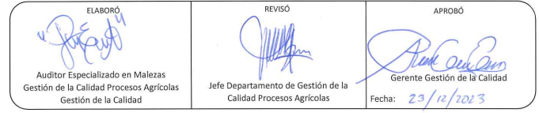

# **Objetivo y alcance**

Evaluar la operación de los equipos utilizados en la labor de aplicación de herbicidas manual, realizar la medición de las diferentes variables para determinar el cumplimiento de los parámetros que rigen esta labor. Este documento aplica para todas las aplicaciones manuales que se ejecuten en fincas bajo administración de Ingenio Santa Ana.

# DOCUMENTOS Y REGISTROS QUE APLICAN.

Especificación de Aplicación Herbicida manual Cod. 03-965-05-0002

## DEFINICIONES

## 3.1 Bomba de asperjar:

Equipos de aproximadamente 16-20 litros de capacidad con palanca manual de bombeo, de uso agrícola que combinados con boquilla rociadoras se utilizan en el control de malezas u otro tipo de controles.

## Herbicida:

Producto químico que sirven para impedir el desarrollo de las hierbas perjudiciales en un terreno.

## 3.4 Boquillas rociadoras:

Es una boquilla con un amplio ángulo de apertura diseñada para la aplicación de herbicidas, generalmente en preemergencia en las que se precise de una pulverización con un mayor tamaño de gota. Esta producción de gotas más gruesas reduce el riesgo de deriva.

## Maleza:

Plantas no deseadas o no cultivadas que crecen en lugares donde no son deseables.

# 4. Normas

El jefe del departamento de gestión de calidad agrícola, analista de procesos de auditorías, coordinador de procesos, auditor de calidad agrícola y auditor especializado en malezas y conservación de suelos, son los responsables del cumplimiento de este instructivo.

# 5. Descripción de proceso

| **PASO** | **ACTIVIDAD** | **DESCRIPCIÓN** |
| --- | --- | --- |
| **1.** | 1. Programación de labores. | 1. Cada mayordomo y/o caporal debe informar en los Grupos de Gestión de calidad de cada región el programa de trabajo a seguir con las labores a ejecutar el día siguiente, a más tardar a las 19:00 hr del día anterior. |
| **2.** | 1. Identificación de ubicación de la labor. | El auditor de calidad agrícola deberá identificar por finca, lote y división con la ayuda de la aplicación móvil Avenza maps, en la cual se estará ejecutando la labor de efecto de herbicidas. |
| **3.** | 1. Comunicación con finca. | El auditor de calidad agrícola deberá comunicar al grupo de Gestión de Calidad antes de comenzar a realizar la auditoria con el fin de que los distintos encargados den acompañamiento Previo, Durante y Post auditoria. Posterior a la notificación los responsables de la ejecución de la labor no se hacen presente, el auditor deberá proceder con la auditoria. |
| **4.** | distribución de muestreo. | el auditor deberá localizar al responsable de la labor, este mismo indicará la totalidad del personal operando en la aplicación, teniendo la totalidad se procederá a evaluar el 20% del personal, si él % es menor a un aplicador como mínimo se evaluarán dos. |
| **5.** | Medición de área muestral. | El auditor deberá identificar el punto a evaluar para medir la longitud y ancho de surco, de acuerdo a lo siguientes:   |  |  | | --- | --- | | Ancho de surco | Área | | 1.80 | ≤ 0.10 | | 1.60 | ≤ 0.096 | | 1.50 | ≤ 0.097 | | 1.40 | ≤ 0.098 |   El auditor deberá relacionar el área muestreal de un surco con la tabla de área según ancho de surco, para determinar si la evaluación se realizará en 1 o 2 surcos  Si el cálculo de acuerdo a la longitud del surco es mayor a las áreas de la tabla anterior, se procederá a utilizar un surco, dejando que el aplicador avance hasta el centro del surco, allí se deberá detener al aplicador y se calculara el área que aplico’, medir el producto sobrante que contiene el equipo para calcular cual fue el volumen aplicado en el área calculada, luego de ejecutada la medición podrá continuar su trayectoria normal.  (figura2.) |
| **6.** | Cálculo de litros esperados por equipo según volumen programado. | El auditor deberá calcular lo siguiente.  Formula: |
| Clasificación y medición de variables | | |
| **7** | Variables evaluadas atribuibles al personal. | Se identifica la ubicación del personal con el fin de evaluar las siguientes variables:   * Uso de EPP * Cuentan con orden de trabajo * Mantenimiento del equipo * Mezcla según formulación * Condiciones climatológicas * Cuentan con agua y sombra |
| **7.1** | Uso de EPP. | En el proceso de la auditoria el auditor evaluara los siguiente:   * Cuentan con el equipo de protección. * Utilización adecuada. * Estado.   (figura 6.). |
| **7.2** | Cuenta con orden de trabajo. | El auditor deberá solicitar con los distintos encargados la orden de trabajo, la información de las dosis y los productos a utilizar deberán estar registrados para la comprobación en campo. (figura 7.) |
| **7.3** | Mezclan según formulación. | El auditor deber considerar las variables siguientes:   * Productos según formula. * Dosificación. * Orden de mezcla. * Regulador de pH o acondicionador de agua. * herbicida. * Formulaciones solidas (polvos mojables **WP**). * Gránulos dispersables **WG**). * Formulaciones liquidas (Suspensiones concentradas **SC**)**.** * Concentrados emulsionables **EC**). * Concentrados solubles **SL**). * Surfactante no iónico (adherentes **SL**). |
| **7.4** | Condiciones climáticas. | Con ayuda de la herramienta (termo anemómetro) el auditor medirá las siguientes variables:   * Temperatura. * Humedad relativa. * Velocidad de viento. **Ver (figura 5.)** |
| **7.5** | Cuentan con agua y sombra. | El auditor deberá verificar que el personal del área cuente con un lugar donde resguardarse en horarios de condiciones adversas, dentro del área deberán contar con el suministro de agua para la hidratación. |
| **8.0** | Variables evaluadas atribuible al equipo. | * % coeficiente de variación. * Estado de boquilla. * Mantenimiento del Equipo |
| **8.1** | % coeficiente de variación. | El auditor deberá calcular bajo la siguiente formula:  Para calcular litros por hectárea utilizar la siguiente formula. |
| **8.2** | Estado de boquilla | El auditor verificara que las boquillas no presenten las siguientes condiciones.   * Derrames. * Estado de Empaques. * Ambiente Limpio. **Ver (figura 3.)** |
| **8.3** | Mantenimiento del equipo. | El auditor deberá verificar lo siguiente:   * Mangueras sueltas. * Estado de Empaques. * Estado de filtros. * Estado de Accesorios. |

**ANEXOS**

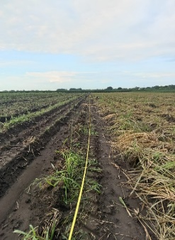

**Figura 2. Medición de área a evaluar**

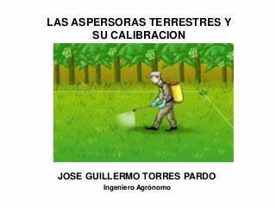

**Figura 1. Ubicación del personal**

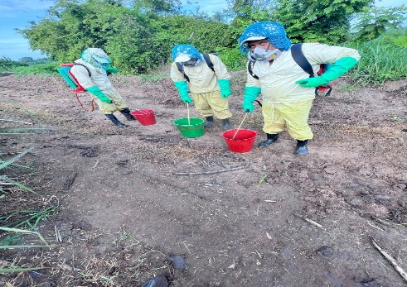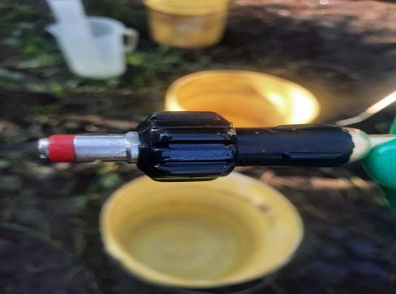

**Figura 3. Estado de boquilla**

**Figura 6. Uso de EPP**

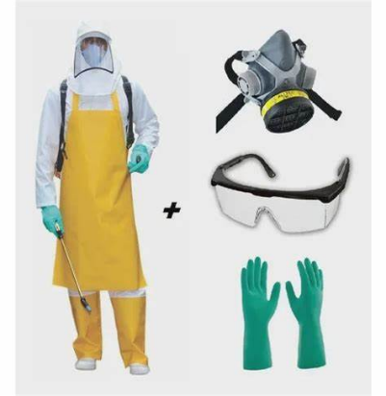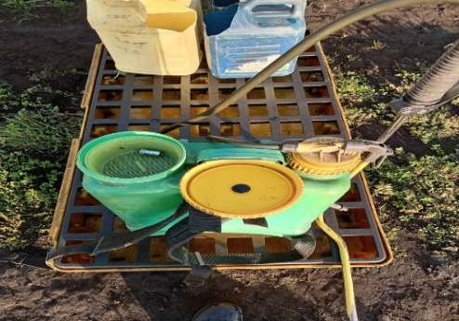

**Figura 4. Mantenimiento del Equipo**

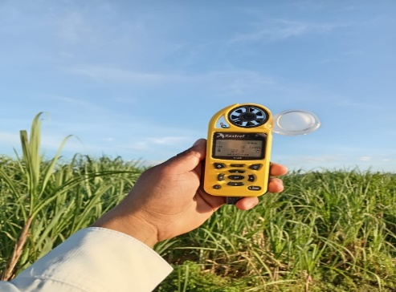

**Figura 5. Condiciones climáticas**

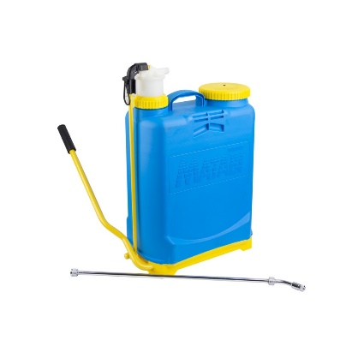

**Figura 8. Bomba de asperjar manual**

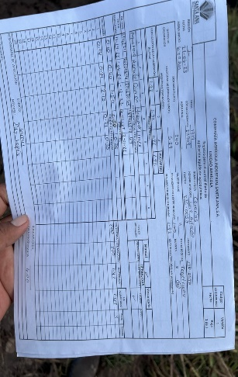

**Figura 7. Presentan orden de trabajo**